**环境样本中原核生物的总量测定—16SrRNA基因荧光定量PCR (SYBR Green染料法)**

**Determination of Total Prokaryotes in Environmental Samples-** **Quantitative Real-time PCR of 16SrRNA Gene (SYBR Green)**

何晴1, 2, #，王尚1，邓晔1, 2, *

1中国科学院环境生物技术重点实验室，中国科学院生态环境研究中心，北京 100085; 2中国科学院大学资源与环境学院，中国科学院大学，北京 100049

*通讯作者邮箱: [yedeng@rcees.ac.cn](mailto:yedeng@rcees.ac.cn)

**摘要：**实时荧光定量PCR (Quantitative Real-time PCR) 是目前主流的原核微生物绝对定量方法[1, 2]。该技术得到结果与其他生物量测定方法 (如ATP、流式细胞及PLFA) 得到的结果一致性较好[2]。另外，最新研究表明qPCR在研究单个微生物绝对丰度方面表现出绝对优势，即通过qPCR (细菌或古菌总量) 与高通量扩增子测序 (各类微生物的相对丰度) 的结合，可以获得某一类群的绝对丰度，这避免了针对单个微生物类群设计特异性探针的麻烦[3]。对于相对丰度大于10%的微生物来说，这种方法获得的绝对丰度可以代替靶向qPCR的检测结果。该技术通过PCR扩增过程中荧光化学信号的累积对PCR反应产物进行实时监测，利用公式换算实现对单位体积 (或质量) 环境样本中原核生物总量的定量分析。该技术主要分为SYBR Green染料法和Taqman探针法，本文主要介绍SYBR Green染料法实验流程及其应用。

**关键词：**实时荧光定量PCR，16SrRNA，SYBR Green染料法

**材料与试剂**

1. 16SrRNA引物：以515F-806R为例

515F: GTGYCAGCMGCCGCGGTAA

806R: GGACTACNVGGGTWTCTAAT

1. DNA模板
2. 含有目标片段的标准品 (一般情况下是含有目标片段的克隆质粒)
3. 各种型号的枪头
4. PCR八连管
5. SuperReal 荧光定量预混试剂增强版 (SYBR Green) 试剂盒 (TIANGEN BIOTECH (BEIJING) CO., LTD, FP205)

试剂盒中包含：

1. 2×SuperReal PreMix Plus (SYBR Green)

SuperReal PreMix Plus采用了独特的双组分热启动DNA聚合酶 (化学修饰的HotStar Taq DNA聚合酶和抗体修饰的Anti Taq DNA聚合酶) ，从而构成酶活自动调节系统，配合精心优化buffer体系，具有高扩增效率，高扩增特异性和宽广的可信范围的特点。

该产品Buffer体系平衡了K+ 和NH4+的比例，还特别添加了独创的H-Bond因子，能协同调整反应体系中的氢键能力，使引物模板退火条件更加严谨，反应的专一性增强，重复性更好。

SuperReal PreMix Plus中预混有SYBR Green Ⅰ, PCR反应液配制时，只需加入模板，引物，灭菌蒸馏水便可进行Real Time PCR反应。

1. 50×ROX Reference Dye

该产品附带ROX Reference Dye，用于消除信号本底以及校正孔与孔之间产生的荧光信号误差，针对不同型号的荧光定量PCR仪时选择对应浓度使用。

1. RNase-Free ddH2O

**仪器设备**

1. Bio-Rad CFX96TM Real-Time System
2. PCR管离心机
3. 2ml离心管离心机

**软件和数据库**

**需安装软件：**

Bio-Rad CFX96TM Real-Time System的所有配套软件

**实验步骤**

* 1. 建立Real-Time PCR反应体系
     1. 溶解2×SuperReal PreMix Plus和50×ROX Reference Dye，模板，引物和RNase-Free ddH2O，并将所有试剂在室温下平衡并彻底混匀。

*注：2×SuperReal PreMix Plus中含有荧光染料SYBR Green I, 保存该产品或配置PCR反应液时应避免强光照射；如果试剂没有混匀，其反应性能会有所下降。使用时请上下颠倒轻轻混匀，不要使用振荡器进行混匀，尽量避免出现泡沫，并经瞬时离心后使用。*

* + 1. 建议置于冰上进行反应体系的配置

**常用反应体系配置如下表1：**

**表1. 常用反应体系配置**

|  |  |  |  |  |
| --- | --- | --- | --- | --- |
| **组成成分** | 50 µl体系 | 25 µl体系 | 20 µl体系 | 终浓度 |
| 2× SuperReal PreMix Plus | 25 µl | 12.5 µl | 10 µl | 1× |
| 正向引物 (10 µM) | 1.5 µl | 0.75 µl | 0.6 µl | 0.3 µM |
| 反向引物 (10 µM) | 1.5 µl | 0.75 µl | 0.6 µl | 0.3 µM |
| cDNA模板 | - | - | - | - |
| 50×ROX Reference Dye | - | - | - | - |
| RNase-Free ddH2O | 至50µl | 至25µl | 至20µl | - |

*注：引物纯度对反应特异性影响很大，建议使用PAGE级别以上纯化的引物。20 µl反应体系中，基因组DNA或cDNA模板的使用量一般小于100 ng。不同仪器的最适ROX Reference Dye浓度请参考试剂盒说明书。引物终浓度在0.3 µM可以在大多数体系中获得良好的扩增结果，扩增效率不高时，可增加PCR反应体系中的引物浓度；发生非特异性扩增时，可适当减少PCR反应体系中的引物浓度，需要进一步优化引物浓度的，可在0.2-0.5 µM范围内调整。*

* 1. 进行Real time PCR反应

**两步法反应程序如下表2：**

**表2. 两步法qPCR程序设置**

|  |  |  |  |  |  |
| --- | --- | --- | --- | --- | --- |
| 阶段 | 循环 | 温度 | 时间 | 内容 | 荧光信号采集 |
| 预变性 | 1× | 95 ℃ | 15 min | 预变性 | 否 |
| PCR反应 | 40× | 95 ℃ | 10 s | 变性 | 否 |
| 60-66 ℃ | 20-32 s | 退火/延伸 | 是 |
| 溶解曲线分析 (Melting/Dissociation Curve Stage) | | | | | |

**三步法反应程序如下表3：**

**表3. 三步法qPCR程序设置**

|  |  |  |  |  |  |
| --- | --- | --- | --- | --- | --- |
| 阶段 | 循环 | 温度 | 时间 | 内容 | 荧光信号采集 |
| 预变性 | 1× | 95 ℃ | 15 min | 预变性 | 否 |
| PCR反应 | 40× | 95 ℃ | 10 s | 变性 | 否 |
| 50-60 ℃ | 20 s | 退火 | 否 |
| 72 ℃ | 20-32 s | 延伸 | 是 |
| 溶解曲线分析 (Melting/Dissociation Curve Stage) | | | | | |

*注：建议采用两步法PCR反应程序进行反应。当出现模板浓度过低引起非特异性扩增，引物Tm值较低导致的扩增效率低下或扩增曲线重现性不佳等现象时，建议尝试进三步法PCR扩增反应。PCR反应的预变性条件必须设定为95 ℃ 15 min, 用以充分激活热启动酶。*

* 1. 盖上反应管，轻柔混匀。可短暂离心，确保所有组分均在管底。
  2. 将反应体系置于荧光定量PCR仪中，开始反应。
  3. 用上述体系及反应条件构建标准曲线

制备含有16SrRNA基因目标片段的质粒并测定其浓度。根据如下公式计算质粒的基因拷贝数：

$$copies/ul=\frac{(6.02×{10}^{23})×(ng/ul×{10}^{-9})}{(DNA length×660)}$$

对质粒进行10倍稀释，将其稀释至少5个梯度。每个梯度的质粒做3个重复，最终R2高于0.99，E值在90%-110% 的标准曲线即为合格。

* 1. 对环境样本中原核生物的总量进行测定

将合格标准曲线的质粒，环境样本和空白对照同时运用上述反应体系及反应条件来测定环境样本中原核生物的总量。环境样本也需做3个重复。

**结果与分析**

* 1. 标准曲线的结果如下图1：

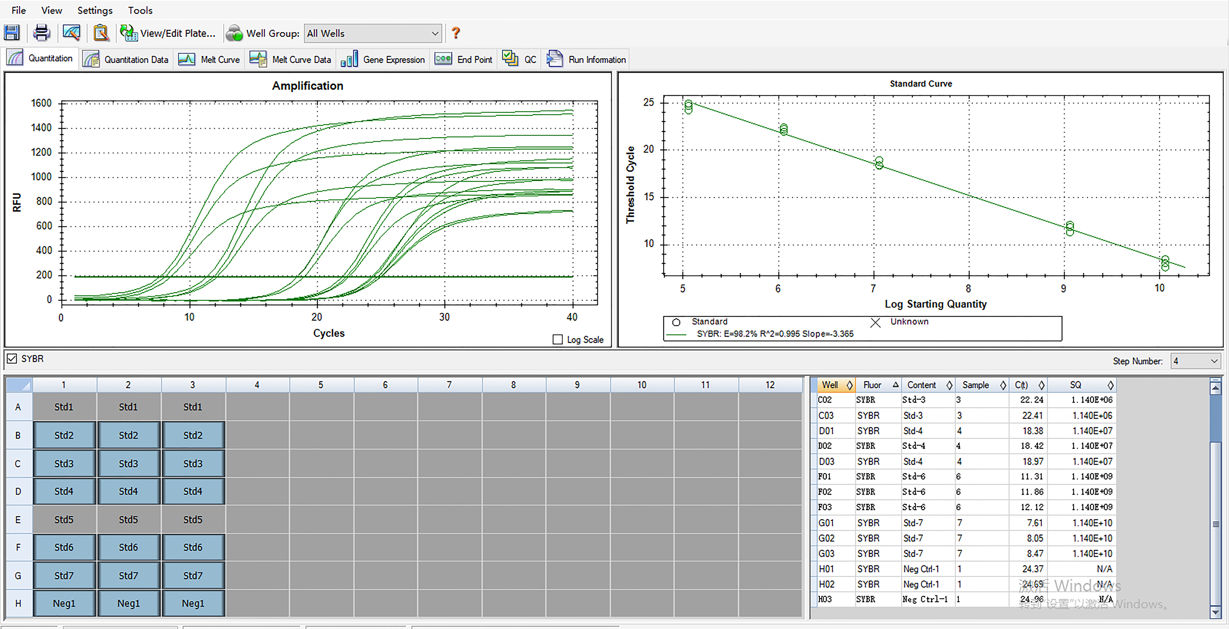

**图1. 标准曲线**

* 1. 环境样本中原核生物的总量测定

1. 单位体积液体环境样本中原核生物的总量：

$$y=\frac{x×v_{1}}{v_{2}}$$

*y*: 单位体积液体环境样本中原核生物的总量 (copies/mL)

*x*: 单位体积提取的DNA中原核生物基因拷贝数 (copies/µL)

*v1*: 从环境样本中提取的DNA体积 (µL)

*v2*: 提取*v1*体积DNA所需过滤的液体环境样本体积 (mL)

示例：每毫升热泉水中原核生物的总量：

使用Mobio试剂盒对过滤不同体积 (mL) 热泉水样的0.22 µm滤膜进行DNA提取，最终获得100 μL DNA。吸取1 µL DNA配置qPCR反应体系，直接得到1 µL DNA中原核生物的基因拷贝数 (3个平行样本的平均值) ，再通过上述公式换算，最终得到每毫升热泉水中原核生物的总量，结果如下图2。

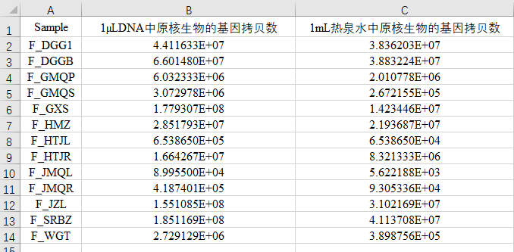

**图2. qPCR得到的热泉水样中的生物量**

1. 单位质量固体环境样本中原核生物的总量：

$$y=\frac{x×v}{m}$$

*y*: 单位质量固体环境样本中原核生物的总量 (copies/g)

*x*: 单位体积提取的DNA中原核生物基因拷贝数 (copies/µL)

*v*: 从环境样本中提取的DNA体积 (µL)

*m*: 提取*v*体积DNA所需的固体环境样本质量 (g)

**示例：每克热泉沉积物中原核生物的总量：**

使用Mobio试剂盒对0.3 g热泉沉积物进行DNA提取，最终获得100 μL DNA。吸取1 µL DNA配置qPCR反应体系，直接得到1 µL DNA中原核生物的基因拷贝数 (3个平行样本的平均值) ，再通过上述公式换算，最终得到每克热泉沉积物中原核生物的总量，结果如下图3。

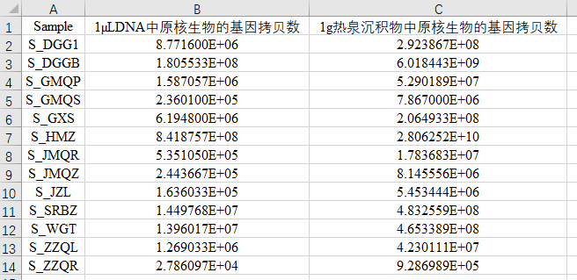

**图3. qPCR得到热泉沉积物中的生物量**

**热泉每毫升水中原核生物的总量和每克沉积物中原核生物的总量对比，结果如下图4：**

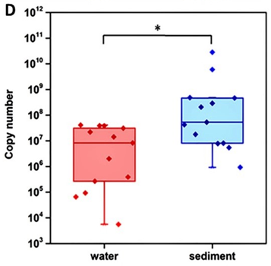

**图4. 热泉水和沉积物中生物量的对比**

**失败经验**

荧光定量PCR实验中常见的问题及解决方法

* 1. 无扩增信号或扩增曲线起峰晚或仅有引物二聚体，可能原因及相应解决方法如下表4：

**表4. 样品扩增存在问题的解决方法**

|  |  |
| --- | --- |
| 原因 | 解决方法 |
| DNA模板中存在抑制剂 | 重新纯化模板或降低模板使用量 |
| Mg2+浓度不合适 | 使用2×SuperReal PreMix Plus时，PCR反应体系中Mg2+的终浓度为2mM。对有些扩增体系，可以将Mg2+ 终浓度提高到5 mM。进行Mg2+终浓度优化时，建议每次增加0.5 mM Mg2+浓度进行实验。 |
| 加样错误或试剂问题 | 检查试剂浓度和保存条件，包括所使用的引物和模板。重复进行实验。 |
| 热启动酶未能激活 | 使用试剂时，请确保预变性条件为95 ℃ 15 min, 用以有效激活热启动DNA聚合酶。 |
| PCR条件、引物序列或浓度不当 | 请确认引物未发生降解，引物浓度及PCR条件，扩增不好时，通常先尝试降低退火温度，延长退火时间和提高引物浓度，有时也可以提高退火温度，增加延伸时间，降低升温速度。对于GC含量高的模板，可以适当延长变性时间。如果还是扩增不好，请重新设计引物。 |
| 起始模板问题 | 检查起始模板的浓度，保存条件和质量。重新对模板进行线性梯度稀释，并用新稀释模板进行实验。增加起始模板使用量。 |

* 1. NTC出现较高的荧光值的可能原因和解决方法如下表5

**表5. 空白对照存在问题的解决方法**

|  |  |
| --- | --- |
| 原因 | 解决方法 |
| 试剂污染 | 使用新试剂进行实验 |
| PCR反应液配制时发生污染 | 采取必要的防污染策略 |

* 1. 出现引物二聚体和 (或) 非特异性扩增的可能原因和解决方法如下表6:

**表6. 非特异性扩增问题的解决方法**

|  |  |
| --- | --- |
| 原因 | 解决方法 |
| Mg2+浓度不合适 | 使用2×SuperReal PreMix Plus时，PCR反应体系中Mg2+的终浓度为2 mM。对有些扩增体系，可以将Mg2+ 终浓度提高到5 mM。进行Mg2+终浓度优化时，建议每次增加0.5 mM Mg2+浓度进行实验。 |
| PCR退火温度太低 | 建议每次增加2 ℃进行退火温度优化 |
| 引物设计不合适 | 考虑重新设计引物序列 |
| PCR产物太长 | 荧光定量PCR产物长度最好 |
| 引物出现降解 | 可以使用变性聚丙烯酰胺胶检测引物降解情况 |
| 计量误差 | 反应体积太小会导致检测精度下降 |

* 1. 定量值重现性差的可能原因和解决方法如下表7：

**表7. 同一样品重现性不好的解决方法**

|  |  |
| --- | --- |
| 原因 | 解决办法 |
| 仪器方面的故障 | 因为仪器的不适用，在温度管理或检测时产生重现性差。请根据相应仪器的说明书进行点检。 |
| 样品纯度不好 | 不纯的样品会导致实验的重现性差 |
| 稀释的模板放置太久 | 通过梯度稀释的模板最好现配现用 |
| 引物质量下降 | 尽量避免新合成引物批次间的差异，可以使用原本质量好的引物做为对照 |
| PCR反应条件、引物浓度、序列等不恰当 | 扩增效率差的PCR较容易产生重现性差。通过变更引物的浓度或PCR反应条件来进行调整。扩增不好时，一般可降低退火温度或提高引物浓度，也可以延长延伸时间。如模板的GC含量较高，可延长变性时间。仍得不到改善时，建议重新设计引物。 |
| 计量误差 | 反应体积太小会导致检测精度下降。 |

**参考文献**

1. Wei, Z. Y., Liu, Y. Y., Feng, K., Li, S. Z., Wang, S., Jin, D. C., Zhang, Y., Chen, H. R., Yin, H. Q. and Xu, M. Y. (2018). [The divergence between fungal and bacterial communities in seasonal and spatial variations of wastewater treatment plants.](https://pubmed.ncbi.nlm.nih.gov/30045585/) *Sci Total Environ* 628-629:969-978.
2. Zhang, Z. J., Qu, Y. Y., Li, S. Z., Feng, K., Wang, S., Cai, W. W., Liang, Y. T., Li, H.; Xu, M. Y. and Yin, H.Q. (2017) [Soil bacterial quantification approaches coupling with relative abundances reflecting the changes of taxa.](https://pubmed.ncbi.nlm.nih.gov/28684789/) *Sci Rep* 7:4837.
3. Tettamanti Boshier, F. A., Srinivasan, S., Lopez, A., Hoffman, N. G., Proll, S., Fredricks, D. N., Schiffer, J. T. and Caporaso, J. G. (2020). [Complementing 16S rRNA Gene Amplicon Sequencing with Total Bacterial Load To Infer Absolute Species Concentrations in the Vaginal Microbiome.](https://pubmed.ncbi.nlm.nih.gov/32265316/) *mSystems* 5:2.